江苏省盐城市景山中学2015届九年级上学期期中考试物理试题及答案
考试时间：90分钟 试卷分数：100分 命题人：由佳国 审核人：徐亚海
一、选择题(每题2分，共24分)
1.如图所示的生活用具中，使用时属于省力杠杆的是（ ）
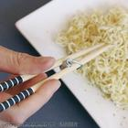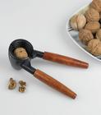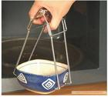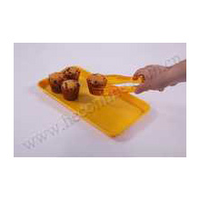
A．筷子 B．核桃夹 C．碗夹 D．面包夹
2.某城市为了杀灭飞虫调动了直升飞机，在灾区上空喷洒生物农药。飞机在某一高度水平匀速飞行喷洒农药的过程中，飞机的（ ）
A．动能减小，重力势能减小 B．动能不变，重力势能不变
C．动能减小，重力势能不变 D．动能增大，重力势能减小
3.手电筒的构造如图所示，电源为两节干电池，下列说法正确的是（ ）
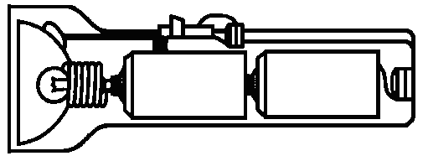
A．按键相当于开关
按键
弹簧
B．弹簧为绝缘体
C．灯泡发光时，两端电压为4V
D．灯泡发光时，电能转化为化学能
4.下列生活中的物理数据最接近实际的是（ ）
A．人以正常速度骑自行车的功率为1 kW B．把2个鸡蛋匀速举高1米做功20J
C．普通日光灯正常工作电流约150 mA D．不高于220V的电压对人体是安全的
5. 在图（a）所示的电路中，当电键S闭合后，电压表V₁和V₂的示数如图（b）所示，则灯L₁和L₂两端的电压分别为（ ）
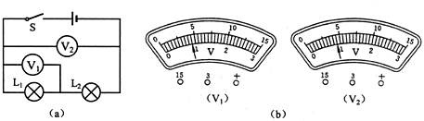
A．0.9V，3.6V B．0.9V，4.5V C．4.5V，4.5V D．4.5V，0.9V
6.如图所示，重为50N的物体A在拉力F作用下沿水平面做匀速直线运动．已知滑轮组机械效率为80%，物体运动的速度为1m/s，下列分析计算正确的是（ ）
A．在2秒内重力所做的功100J
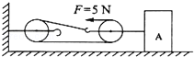
B．物体受到的摩擦力为12N
C．拉力F做功的功率为5W
D．在10s内机械所做的有用功为50J
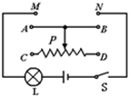
7.在如图所示的电路中，用滑动变阻器调节灯的亮度，若要求滑片P向左端滑动时灯逐渐变暗，则下列接法正确的是( )
A．M接C，N接B
B．M接A，N接B
C．M接C，N接D
D．M接A，N接D
8.关于温度、内能、热量，下列说法正确的是（ ）
A．物体的温度越高，它含的热量越多 B．物体内能增加，一定要吸收热量
C．物体内能越多，放热一定越多 D．一个物体的温度升高，它的内能就增加
9.为了安全，汽车行驶时驾驶员必须系好安全带。当系好安全带时，相当于闭合开关，指示灯不亮；未系好安全带时，相当于断开开关，指示灯发光。符合上述要求的电路图是：（ ）
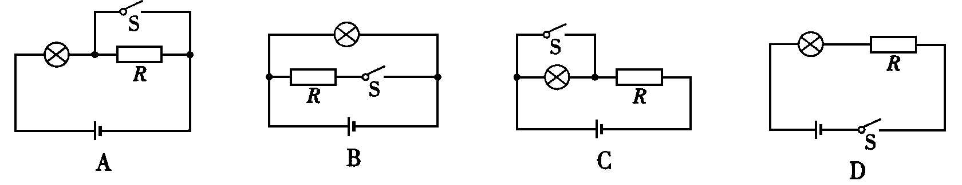
10.下列四个现象中，属于内能转化为机械能的是（ ）
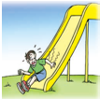
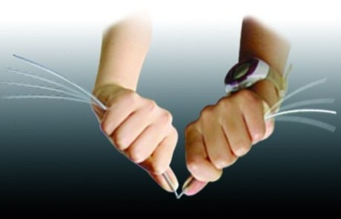
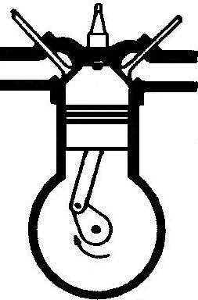
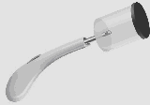
B．快速地弯折十余次，弯折处发热
A．点火后，滴有酒精盒子的盒盖飞出
C．汽油机的压缩冲程
D．下滑时臀部发
热

11.如图所示，当开关S闭合后，灯泡L₁、L₂都发光，两个电表都有示数，工作一段时间后，突然灯泡L₂熄灭L₁仍然发光，两个电表都无示数，该电路中可能出现的故障是（ ）
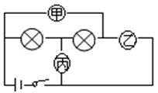
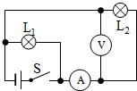
A．电压表短路 B．L₂断路 C．电流表断路 D．L₂短路[来源:Z.xx.k.Com]

[来源:学&科&网Z&X&X&K]

第11题 第12题
12.如图所示，闭合开关，两灯并联，各电表都能正常工作。下列判断正确的是（ ）
A. 甲、乙、丙都是电压表 B. 甲、乙、丙都是电流表
C. 甲、丙是电流表，乙是电压表 D. 甲、乙是电流表，丙是电压表
二、填空题(每空1分，共24分)
13.如图所示为家庭电路常用的两种墙壁开关，其中 ▲ 较易损坏，这是因为如果把它当作
杠杆模型，按动这种开关时，相当于 ▲ 较小，故按动需用的力较大。
14.如图，两只相同的塑料瓶，分别装有相等质量的水和沙子，从斜面的相同高度同时由静止
滚下，结果装水的瓶子会先到达终点。原因是装水的瓶子在下滚过程中，通过克服摩擦做功把
势能转化成的 ▲ 能较少，从而获得较大的 ▲ 。
15．如图甲所示灭蚊拍具有灭蚊和照明等功能，其工作原理如图乙所示。当闭合开关 ▲ 时，灭蚊拍只起到灭蚊作用；当闭合开关 ▲ 时，灭蚊拍同时起到灭蚊和照明作用。
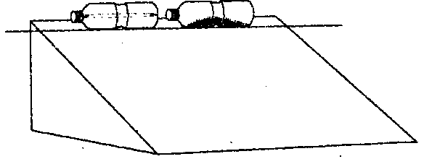
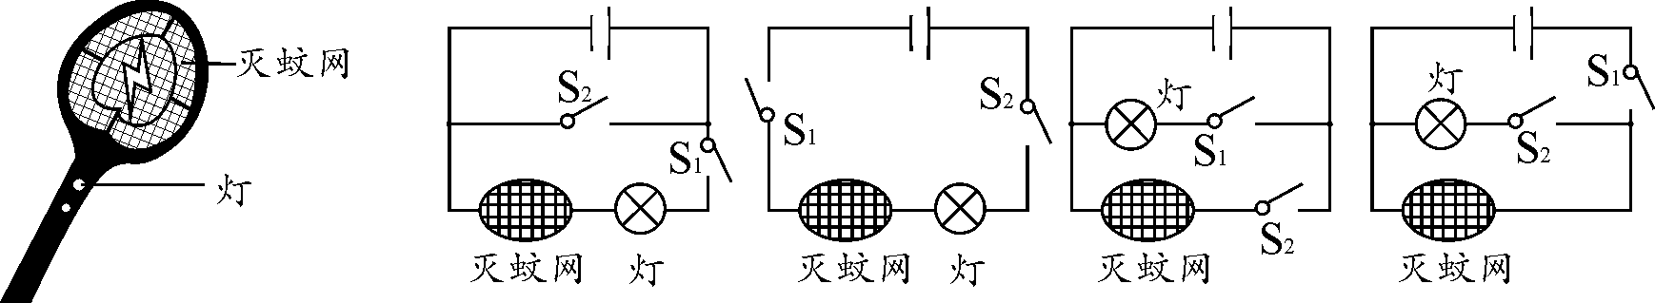
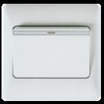
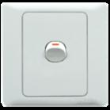
第13题甲 乙 第14题 第15题 甲 乙

16.将重物从长4m、高1m的斜面底部匀速推上斜面顶端。已知沿斜面所用的推力是300N，斜面的机械效率是75％，推力做的有用功是 ▲ J，物体的重是 ▲ N，物体与斜面间的摩擦力大小是 ▲ N。
17．“好奇号”在降落的初始阶段，加速下降，此时势能 ▲ ，动能 ▲ （填“增大”或“减小”）；打开降落伞后，“好奇号”减速下降，此时它受到的阻力 ▲ 火星对它的引力（ 填“大于”、“小于”或“等于”）。
18．目前我国研发一款新型空气动力汽车，它利用压缩空气膨胀推动活塞做功提供动力，这
种车在开动时将空气的 ▲ 能转化为机械能，这种车与汽油机相比优点是 ▲ 。
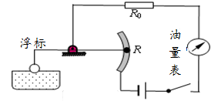
19.为实现接在同一电路中的两灯既可串联又可并联，小明和小芳分别设计了如图甲、乙所示的电路。甲图中，只闭合开关 ▲ 时，两灯串联；乙图中，当开关S₁打到 ▲ 且S₂ ▲ 时，两灯可并联。对比甲、乙两图的结构可知，小芳的设计比小明的设计更高明之处是 ▲ 。
第22题甲 第22题乙 第20题
S₂
L₁
L₂
S₁
a
b
S₃
L₁
L₂
S₁
S₂

20.如图所示是一种自动测定油箱内油面高度的装置．
（1）图中虚线框内的装置相当于简单机械中的 ▲ ；（2）图中R是电学中的什么元件 ▲ ；（3）油量表是用 ▲ 表改装的；（4）当油箱中的浮标向下运动时，R的电阻值将 ▲ ，对电流的阻碍作用将 ▲ ，电路中的电流将 ▲ ．（选填“增大”或“减小”）．
三、解答题：(本大题共7小题，共52分)

21．（6分）根据题目要求作图：
(1)如图a所示的杠杆中，已知动力F1和阻力臂L2，请你作出动力臂L₁和阻力F₂．
(2)如图b所示，用滑轮组提升重物用笔画线代替绳子在图中画出最省力的绳绕法．
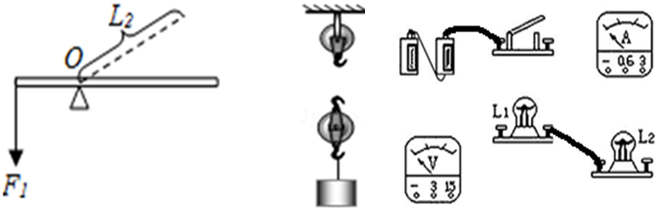
(3)如图c所示用笔画线表示导线，将电路连接完整，要求：灯泡L₁与L₂串联，用电流表测电路中的电流电压表测量L₁两端电压。（电路中电流约0.3A）
a b c
22.(6分)某家庭需要将60kg、20℃的水加热到70℃作为生活用水，他们利用煤气灶烧热水时，需要燃烧0.9kg的煤气．己知煤气的热值q=4.2×10⁷J/kg，水的比热容为C=4.2×10³J/（kg·℃）．求：
（1）把60kg、20℃的水加热到70℃需吸收的热量；
（2）0.9kg的煤气完全燃烧时放出的热量；
（3）煤气灶烧水的效率．
23.(7分)如图甲所示，滑轮组在竖直向上的拉力F作用下，将重为120N的物体匀速提起，在4s时间内绳子自由端移动的距离为s=3m．图乙是滑轮组工作时的拉力F与绳自由端移动距离s的关系图．
（1）计算物体上升的速度．
（2）图乙中阴影部分的面积表示的物理量是 ，并列式计算出该物理量．
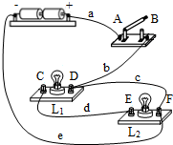
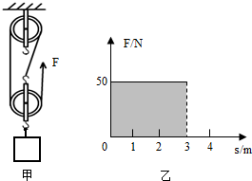
（3）计算滑轮组提升该重物时的机械效率．
第23题 第24题

[来源:学_科_网]

24.（7分）小刚和小强在组成串并联电路的实验中.
（1）在连接过程中，开关应该是 ▲ （选填“断开”或“闭合”）的．
（2）小刚连接了如图所示电路，如果合上开关，两个灯泡都将 ▲ （选填“不会发光”或“会被烧坏”），出现 ▲ （选填“开路”或“短路”）现象．
（3）小刚想将电路全部拆散，重新连接．小强认为只需拆除c这一根导线，就能成为两 ▲ 灯
（选填“串联”或“并联”）的正确电路．小强将多余的c导线拆除以后，闭合开关S时，小
电灯L₁、L₂都不亮．用一段导线的两端接触A、B两点时，两灯都不亮；接触C、D两点时，两
灯也不亮；接触E、F两点时，只有灯L₁亮．对此，下列判断中正确的是 ▲
A．灯L₁开路 B．灯L₂开路 C．开关S开路 D．灯L₂短路
（4）小强认为，在小刚连接的电路中，如果将某根导线的一端移接到另一位置，电路就能成为两灯并联的正确电路了．请在图中要移接的导线上打上“×”号，并画出改动后的导线．
25．（10分）实验小组用如图甲所示的电路来探究并联电路中电流的关系，其实验思路如下：接好电路后，把电流表分别接入到A、B、C三处，测出第一组数据。
（1）实验时，接好电路后，闭合开关发现两灯都亮．但由于连线较乱，一时无法确定两灯
是串联还是并联，小明灵机一动，随意拆下一根导线，发现两灯都熄灭，因此他认定两灯是串联的，小明的方法是 ▲ 的（“正确”或“错误”），理由是 ▲ 。
（2）如图乙是某同学连接的并联电路的局部图，某次实验中，测量完干路C处电流之后，某同学想测量通过L₁的电流，为接入电流表，a、b、c、d四个接点中，最方便的导线拆接点是 ▲ 点，同时注意，在拆接电路时,开关必须 ▲ 。图丙中的实验现象说明 ▲ ．改正错误后第一次测得B处电流如图丁所示，B处电流 ▲ A.
（3）该同学设计的如下表格，设计中存在的不足之处是： ▲ ；

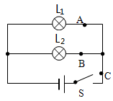
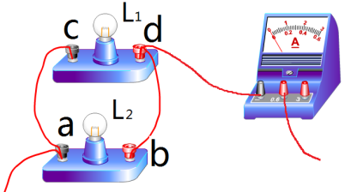
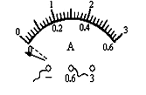
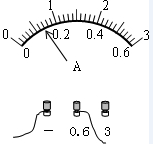
甲 乙 丙 丁
[来源:Z+xx+k.Com]

（4）表格补充完整后，他们采用更换规格不同的灯泡来重复实验，并完成第二次和第三次测
量．后面继续两次实验这样做的目的是 ▲ , 通过对上面数据的分析,可以得出结论：并联
电路干路中的电流等于 ▲ ．
26．（6分）在探究“物体动能的大小与哪些因素有关”的实验中，小丽同学设计了如图所示
甲、乙、丙三次实验。让铁球从同一斜面上某处由静止开始向下运动，然后与放在水平面上的
纸盒相碰，铁球与纸盒在水平面上共同移动一段距离后静止。
（1）要探究动能大小与物体质量的关系应选用 ▲ 两图；实验中应保证 ▲ 相同，为了
达到这一目的所采取的具体操作方法是 ▲ 。
（2）选用甲、丙两次实验可以得出的结论是 ▲ 。
 | A处的电流I_{A} | B处的电流I_{B} | C处的电流I_{C}
第一次测量 | 0.10 |  | 0.24
第二次测量 | 0.14 | 0.23 | 0.37
第三次测量 | 0.25 | 0.14 | 0.39
（3）该实验是通过观察 ▲ 来比较铁球动能的大小，从而得出结论的。
（4）若水平面绝对光滑，铁球将做 ▲ 运动。
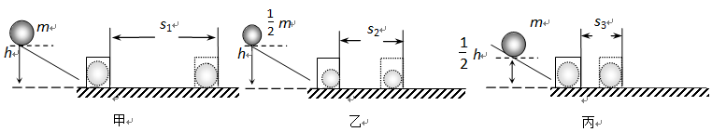
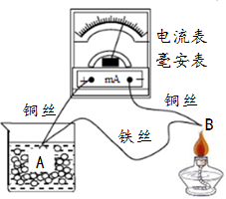
27.（10分）阅读短文，回答问题
热电偶
把两种不同材料的导线(如铁线和铜线)组成如图所示的闭合回路，当AB 两端存在温度差时，回路中就会有电流通过，这就是塞贝克效应，这种电路叫热电偶电路，实验表明：热电偶电路中电流的大小跟相互连接的两种金属丝的材料有关；跟接点A和B 间的温度差有关，温度差越大，回路电流越大.
（1）其它条件不变，只将铁丝换成铜丝，电路电流 ▲ (选填“变大”、“变小”、“不变”或“变为零”).
（2）其它条件不变，只将A 处杯中的冰水混合物换为沸水，电路电流 ▲ (选填“变大”、“变小”、“不变”或“变为零”).
（3）这样的热电偶实际上是一个电源，它的电能是由 ▲ 能转化而来.
（4）热电偶电路可以把温度信号换成 ▲ 信号，利用这种性质可以把热电偶做成 ▲ (写出一种应用).
初三物理答题纸
一、选择题(每题2分，共24分)
题号 | 1 | 2 | 3 | 4 | 5 | 6 | 7 | 8 | 9 | 10 | 11 | 12
答案
二、填空题(每空1分，共24分)
13． 14．
15．
16．
17．
18.
19． [来源:Zxxk.Com]
20．
三、简答题(共52分)
21．

22．

23．

（2）

24．(1)
(2) 、
（3） 、
第24题(4)
25．(1) 、
(2) 、 、 、
(3) （4） 、
26.（1） 、 、
（2） 、（3） 、（4）
27．(1) (2) (3) (4)
初三物理答案
一、选择题 (24分)
题号 | 1 | 2 | 3 | 4 | 5 | 6 | 7 | 8 | 9 | 10 | 11 | 12
答案 | B | A | A | C | A | B | D | D | C | A | C | C
二、填空题(每空1分，共24分)
13．杠杆，力臂 14．内，动能 15．S1，S1和S2
16．900j，900N，75N 17．减小，增大，大于 18. 内，环保
19．S2，b，闭合 甲电路图存在电路短路的可能，而乙图不存在
20．杠杆 ，滑动变阻器，电流表，增大，增大，减小
三、简答题(共52分)
21．略
22.（1）1.26×10⁷ （2）3.78×10⁷ (3)33.3％
23. (1)0.25m/s （2）功，150j （3）80％
24．（1）断开，（2）不会发光，短路（3）串联，(4)略
25、(1)错误的， 并联电路如果拆掉干路导线两个灯也都不亮， (2)d，断开，电流表的正负接线柱接入电路接反了，0.14
(3)没有单位 （4）寻找普遍性规律，避免实验结论的偶然性， 各支路电流之和
26.（1）甲乙，速度，让小球在同一高度释放（2）质量一定物体的速度越大动能越大
(3)纸盒被撞击的距离 （4）匀速直线
27．（1）变为零；（2）变小；（3）内（4）电；温度计（其它合理答案也可以）

